**Tutorial Para Criar um site em HTML5 e CSS**

# Introdução

Este tutorial foi criado para ensinar uma pessoa sem conhecimento prévio em HTML5 a criar uma página do zero. Aqui, vamos explicar cada etapa do processo de forma simples e direta, mostrando como estruturar o código e organizá-lo da melhor maneira.

# Sobre o Site

Um web site pessoal pode ser uma ótima vitrine para mostrar seus projetos, habilidades e até atrair oportunidades de estágio. Ter um website pessoal pode ser um diferencial enorme para estudantes e profissionais de tecnologia, principalmente para quem está buscando um estágio ou uma vaga no mercado. Ele funciona como um cartão de visitas digital, reunindo todas as suas informações relevantes de forma organizada e acessível.

# Parte 1

Primeiramente devemos criar e salvar os arquivo: precisamos criar dois arquivos, index.html (Arquivo principal que conterá o código HTML) e style.css (Arquivo onde colocaremos os estilos visuais da página.

Crie uma pasta em seu computador, nomeie-a como desejar e dentro dela, crie esses dois arquivos. Após isso abra o arquivo index.html em um editor de código (como o VS Code ou o Bloco de Notas) e digite o seguinte código:

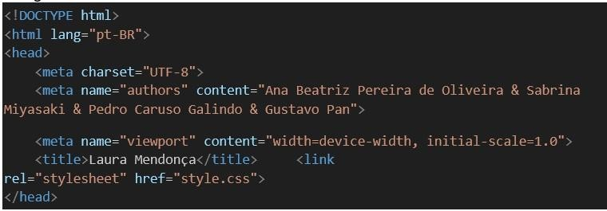

# Parte 2

Nesta etapa foram adicionadas Media Queries ao CSS, permitindo que o layout se adapte de acordo com o tamanho de tela do dispositivo. Isso torna o site mais responsivo e agradável.

Para dispositivos com telas menores que 768 pixels o .container passa a ser em coluna, a .text-section e a .image_section ocupam 100% da largura, o .cabeçalho passa a ser exibido em coluna e com texto centralizado e os botões aumentam de tamanho para facilitar o toque em dispositivos moveis.

Já para os dispositivos com telas menores que 480 pixels o tamanho da fonte dos títulos é reduzido e os botões ficam menores para caberem melhor na tela.

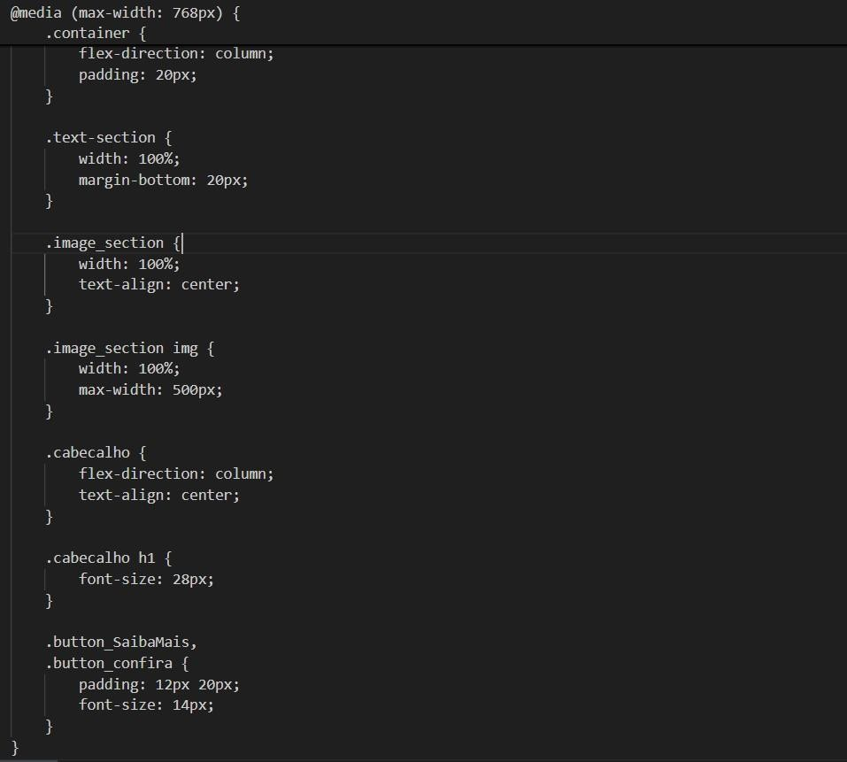

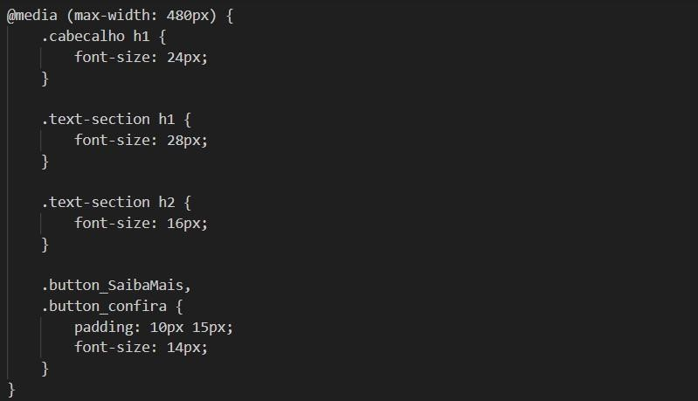

# Parte 3

Nessa etapa fizemos as páginas do confira meu trabalho e o saiba mais.

Confira meu trabalho:

Cada projeto fica dentro de um <div class="container">, que divide o conteúdo em duas partes: uma seção de texto e uma seção de imagem.

A seção de texto (text-section), contém os títulos e descrição do projeto. O título principal é feito com uma tag <h1>, seguido de um subtítulo <h2> e um parágrafo <p> com uma explicação mais detalhada sobre o projeto.

Junto ao texto, há um botão (<button class="button_confira">) que permite ao usuário obter mais informações do projeto.

Ao lado da seção de texto, há uma imagem (image_section), usando a tag <img>, onde o atributo src é o caminho da imagem e o alt uma descrição alternativa para acessibilidade.

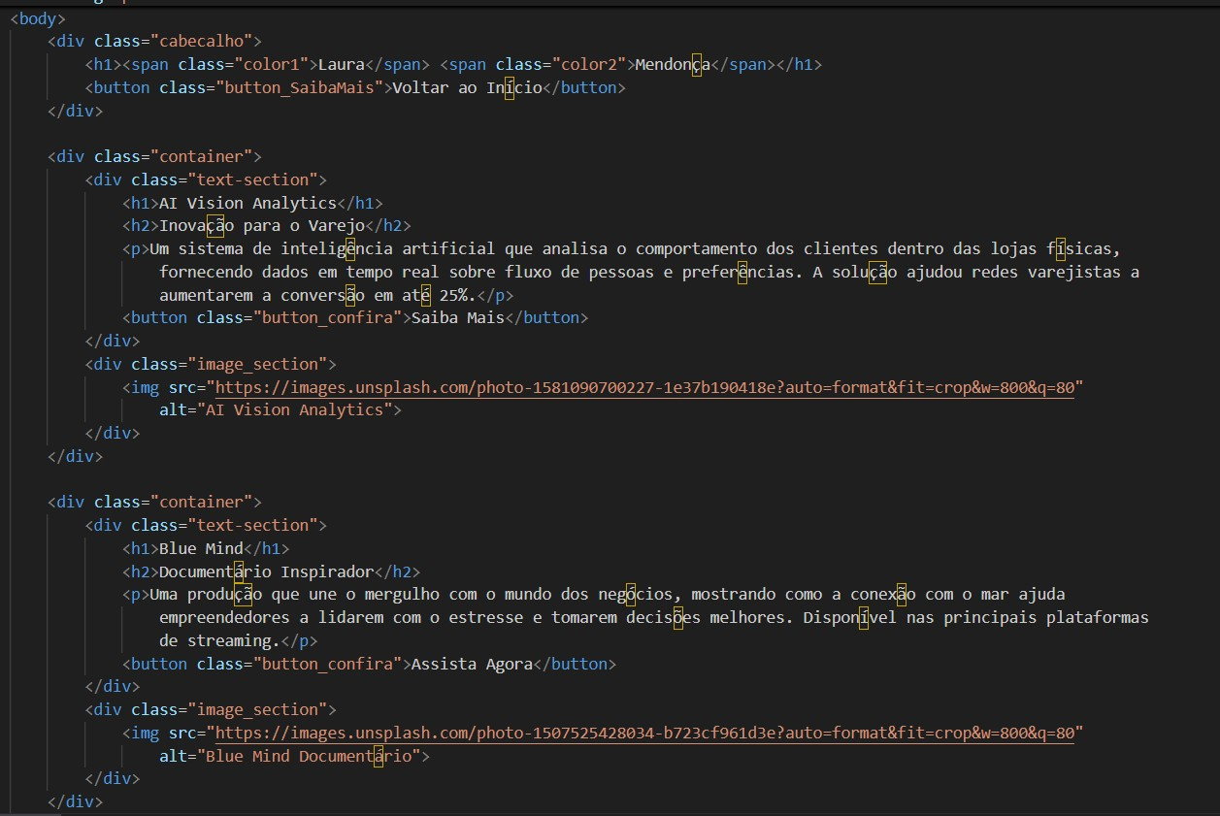

Saiba mais:

Esta seção está organizada em blocos <div> com a classe container cada um contendo informações sobre Inteligência Artificial, possuindo texto e imagem.

O primeiro bloco é uma introdução sobre IA e possui duas seções: uma de texto (text-section) com títulos <h1> e <h2> e parágrafo <p>, e outra de imagem (image_section). O CSS aplica um layout flexível para organizar os elementos de forma mais responsiva.

O segundo bloco fala sobre como estudar IA e tem estrutura semelhante ao primeiro, mas com a imagem antes do texto. Além disso, o texto fica dentro de uma caixa de fundo branco e com sombreamento, criada com CSS.

O último bloco é uma conclusão sobre IA que possui apenas um texto centralizado formatado com o uso de CSS.

A página conta também com um botão “voltar ao início” que possui transição de cor ao passar o mouse (.button_SaibaMais:hover {background-color: #28c7fa; transform: scale(1.05);} ).

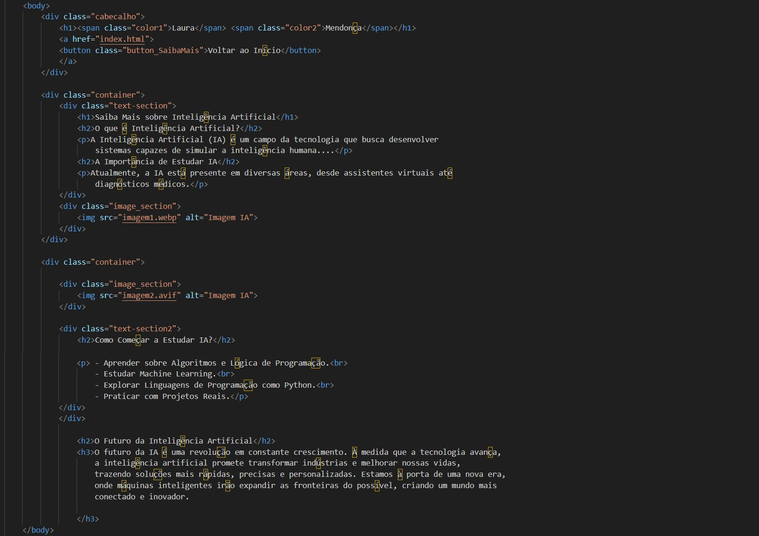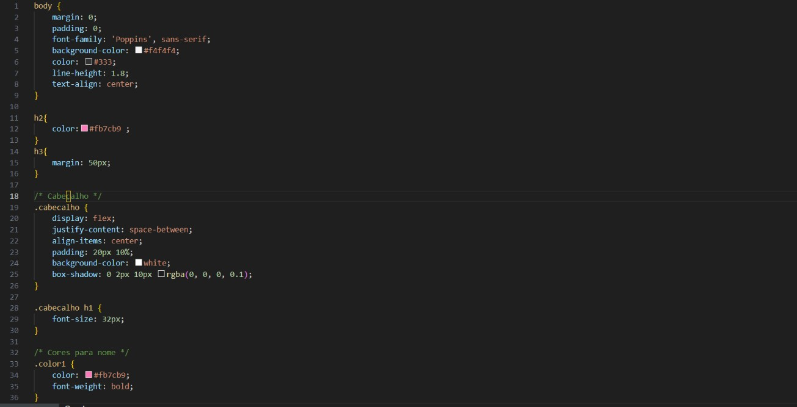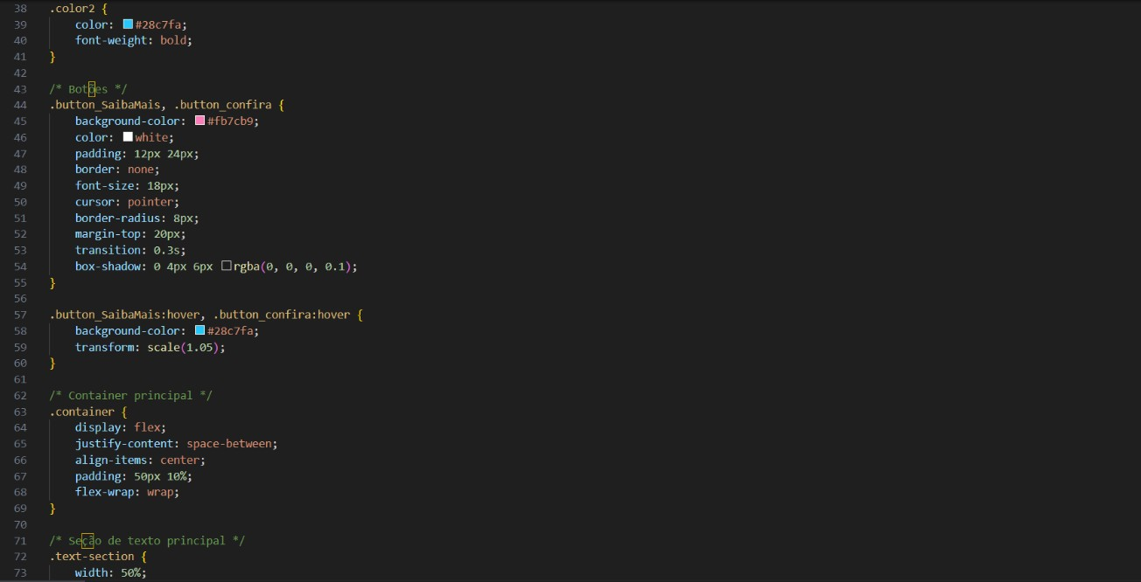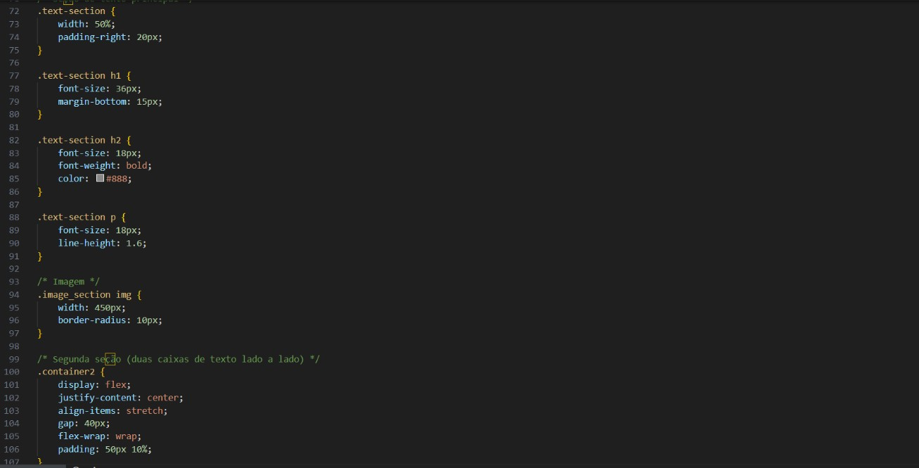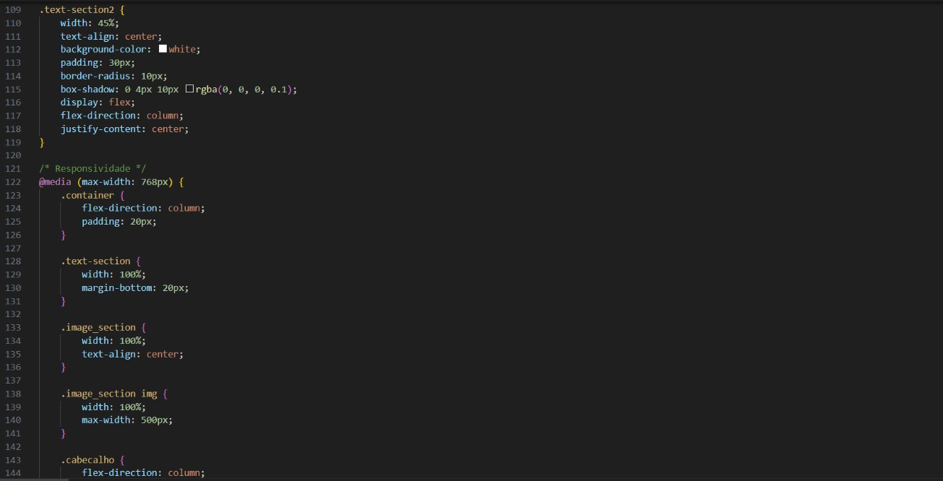

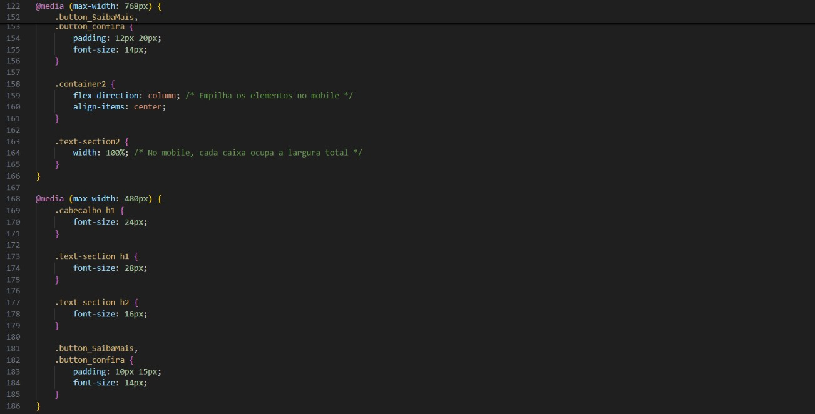

PARTE 4

Nesta etapa do projeto adicionamos o JavaScript para que ao abrir o site apareça uma mensagem escrito “Bem vindo ao universo de Laura Mendonça! Explore e inspire-se” e que ao passar o mouse sobre os botões eles mudem de cor.

